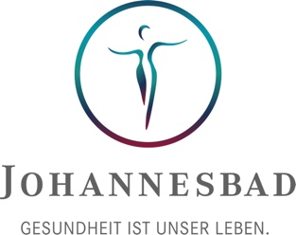

PRESSEINFORMATION
Neuer Chefarzt für die Johannesbad-Kliniken in Bad Fredeburg
Bad Fredeburg – 25. Juni 2024. Die Johannesbad Gruppe konnte einen neuen Chefarzt für ihre suchtmedizinischen Fachkliniken in Bad Fredeburg, Holthausen und Dortmund gewinnen. Seit dem 1. Juni steht der 55-jährige Stephan Weyers an der Spitze der Johannesbad Fachklinik Fredeburg und den zwei Schwestereinrichtungen Johannesbad Fachklinik Holthauser Mühle und Johannesbad Adaption Dortmund.
„Wir freuen uns, dass wir mit Stephan Weyers einen höchstkompetenten und sehr erfahrenen Mediziner in unser Team holen konnten, der einen großen Mehrwert für unsere Kliniken darstellen wird“, sagt Markus Zwick, Vorstandsvorsitzender der Johannesbad Gruppe.
„Die Johannesbad Fachklinik Fredeburg genießt einen sehr guten Ruf und so wurde ich auf die offene Stelle aufmerksam. Mich hat das Gesamtbehandlungsangebot der Klinik überzeugt und ich halte die Möglichkeit, ältere Patienten und Patientinnen mit Suchthintergrund zu therapieren, für etwas Besonderes. Diese Klinik hatte als erste dafür ein spezielles Angebot etabliert, was mich als Geriater natürlich besonders reizt,“ sagt Weyers über seine Entscheidung, sich als Chefarzt der Kliniken zu bewerben.

Berufliche Laufbahn Dr. Stephan Weyers
Der gebürtige Klever war zuletzt seit 2022 als Chefarzt in einer psychosomatisch ausgerichteten Privatklinik im Kreis Ludwigsburg bei Stuttgart tätig. Von 2016 bis 2019 wiederum hat der Facharzt für Neurologie, Psychiatrie und Psychotherapie als Chefarzt die Abteilung Suchtmedizin und Spezielle Psychiatrie in der LWL-Klinik Hemer geführt. Zwischen den beiden Funktionen war er als Psychiatrischer Gutachter und Sachverständiger mit Schwerpunkt im Betreuungs- und Strafrecht tätig.
Der Standort- und Klinikleiter Uwe Hackenbracht blickt positiv auf die Zukunft: „Für unsere Patientinnen und Patienten freut es mich besonders, dass wir mit Stephan Weyers einen Mediziner für uns gewinnen konnten, der über eine solch breit aufgestellte Expertise und Erfahrung verfügt. Seine Fülle an Facharzt- und Weiterbildungen sind perfekt auf unsere suchtmedizinischen Kliniken zugeschnitten und werden uns dabei helfen, weiterhin innovative und moderne Wege in der Behandlung von suchtkranken Menschen zu gehen.“

Dr. Dieter Geyer im wohlverdienten Ruhestand
Stephan Weyers ist damit in diesen drei Johannesbad-Einrichtungen der direkte Nachfolger des langjährigen Chefarztes und Ärztlichen Direktors Dr. Dieter Geyer, der diese Funktion mit kurzer Unterbrechung seit 1997 innehatte.
„Nach über einem Vierteljahrhundert als behandelnder Chefarzt, der mehrere zehntausend Patienten und Patientinnen bei ihrem Weg in ein suchtmittelfreies Leben begleitet hat, ist der nun anstehende Ruhestand mehr als wohlverdient. Wir danken Dr. Geyer für all die Zeit, Kraft und Leidenschaft, die er in all den Jahren in diese Aufgabe investiert hat und wünschen ihm nun ganz viel Freude und Gesundheit bei seinem neuen Lebensabschnitt,“ so Vorstandschef Markus Zwick.

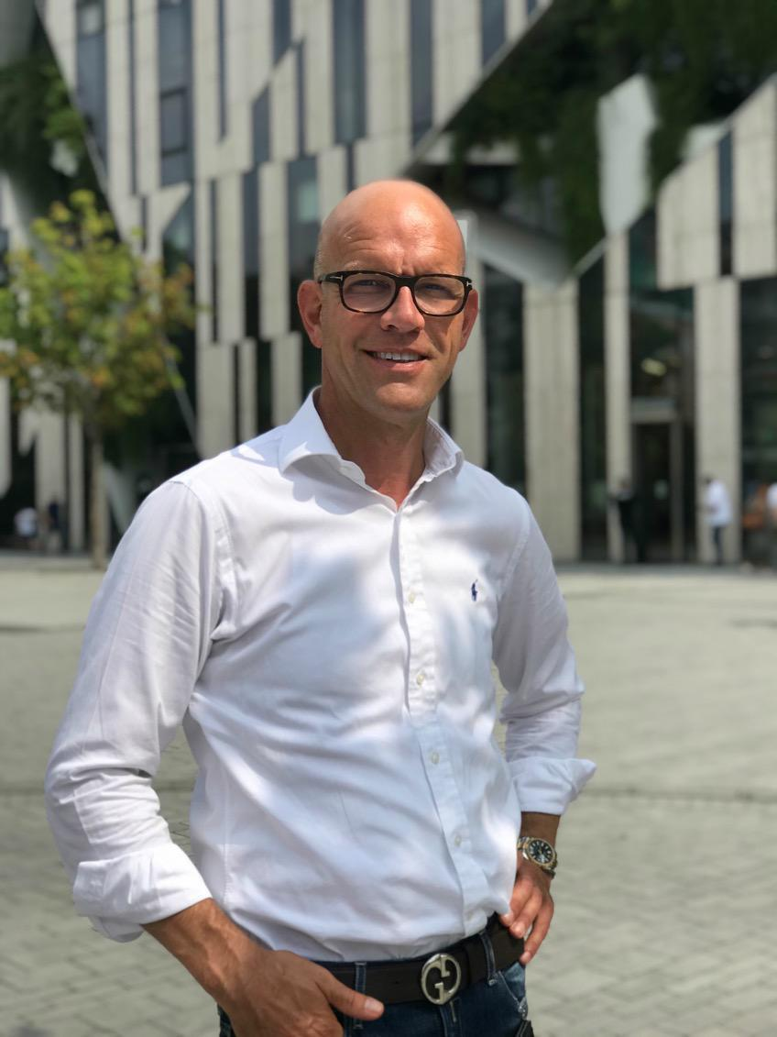
Foto: Dr. Stephan Weyers, Chefarzt für die suchtmedizinischen
Johannesbad Fachkliniken in Bad Fredeburg, Holthausen und Dortmund

Über die Johannesbad Gruppe
Die familiengeführte Johannesbad Gruppe umfasst die Geschäftsbereiche Medizin, Zahnmedizin, Hotellerie sowie Fort-, Aus- & Weiterbildung. Dafür engagieren sich in 26 Einrichtungen rund 2.400 Mitarbeiter und Mitarbeiterinnen, die einen Umsatz von etwa 160 Millionen Euro erwirtschaften. Ausgehend von der 1964 eröffneten Johannesbad Therme gehört die Gruppe heute zu den Top Ten der Reha-Anbieter in Deutschland und wurde von der Wirtschaftswoche zum besten Gesundheitsdienstleister 2024 in der Kategorie Reha-Zentrum ausgezeichnet. Für weitere Informationen besuchen Sie www.johannesbad.com

Pressekontakt:
Johannesbad Holding SE & Co. KG
Frau Isabel Zündorff
Johannesstraße 2
94072 Bad Füssing
Telefon: 08531 23-2875
isabel.zuendorff@johannesbad.com
Sie finden diesen und weitere Pressetexte, Fotos sowie interessante Infos unter der Web-Adresse: https://www.johannesbad.com/presseportal

